http://www.bloomberg.com/news/photo-essays/2010-11-04/20-small-businesses-of-the-future

10 бизнес – идей будущего
Наиболее успешные предприниматели те, которые не следуют за стадом, а предвосхищают потребности рынка раньше , чем конкуренты . Если ты из тех, кто хочет сделать что-то новое, вот 10 идей для успешного малого бизнеса.
Этот список идей может показаться безумным, но к таким изобретениям как автомобиль, интернет и смартфон тоже по началу относились скептично. В результате интернет породил множество интернет - компаний, таких как Amazon.com, eBay.com, а автомобиль дал толчок к развитию дилерских и сервисных центров. А то, каким будет малый бизнес в будущем, дальше.
- Магазинчик недорогих 3D принтеров.
Этап внедрения: 3D принтеры все еще очень дорогие.
Так, в хозяйственном магазине можно будет распечатать на месте необходимый товар, к примеру ведро или совок. Бытовые предметы, дизайнерские модели, оригинальные сувениры, конструкторские решения, макеты зданий и сооружений – это далеко не полный перечень возможностей, которые можно реализовать, только нажав кнопку «Печать». Только вот возможность приобрести такое чудо далеко не каждому по карману, но и автомобиль по началу не был доступен для обывателя планеты. В Украине уже существуют интернет-магазины, которые продают 3D- принтеры. Цена самого дешевого принтера составляет 12 000 грн. Профессиональное же оборудование обходится на порядок дороже.
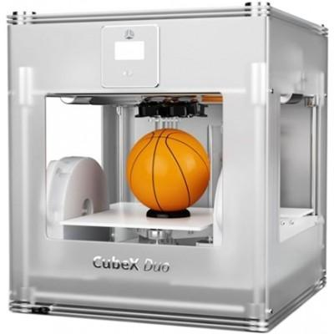
- Экскурсии на луну
Этап внедрения: лунные миссии осуществятся в ближайшие 3 года.
Следующий человек, который ступит на поверхность луны, может быть из ряда наших читателей. Питер Диамандис, один из основателей американской компании Space Adventures, сделает первые шаги для воплощения этой возможности в реальность. Компания планирует туристическую экскурсию на луну в ближайшие три – четыре года. Стоимость такого удовольствия - $50 млн з человека. Но без ограничений не обходится: количество мест всего 2. Но не расстраивайся, ведь в будущем эта возможность будет по более низкой цене.
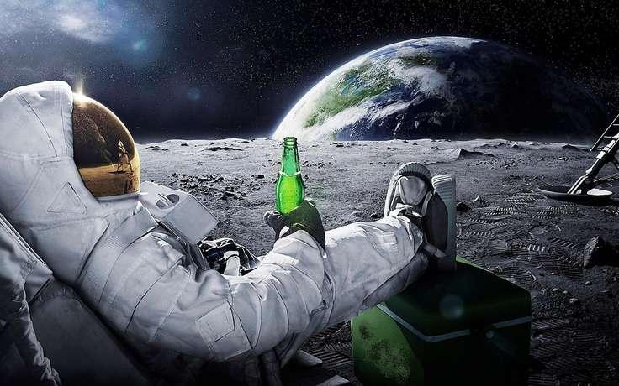
- Выращивание мяса
Этап внедрения: мясо есть, но вкуса нет.
Актуально это потому, что назревает проблема нехватки продуктов питания в будущем. Между тем скот - причина вирусов и заболеваний, потому что им в пищу вводят мясные добавки, гормоны для роста, антибиотики и как результат они уже не могут противостоять инфекциям. Первое искусственное мясо было изготовлено, пожарено и съедено еще 2 года назад. Выращивать мясо - задача отнюдь не фантастическая. Это доказал профессор Марк Пост (Professor Mark Post) из университета Маастрихта (University of Maastricht in Holland). С помощью стволовых клеток он вырастил 140 грамм мяса. Но безвкусного и нежирного. Сейчас производство мяса обходится дорого - $80 за килограмм. Дорого из-за сыворотки крови, которую берут из абортивного материала коров. Но есть компании, которые готовят заменитель этой сыворотки. С процессом совершенствования технологии мясо станет доступным каждому по цене около, €3,5 за 1 кг.
Производство натурального мяса – это 18% от выбросов парниковых газов.Эти цифры даже выше, чем в секторе транспорта. От культивированного же выбросы снижаются на 96%. Кроме этого, затраты на производство штучного мяса в 2 раза меньше чем на фермах: нужно на 96% меньше воды, на 45% - энергии, а сельхозугодий на 99%. К примеру, для выращивания 1 кг пшеницы требуется 60 л воды, а 1 кг мяса – 1250–3000 л. Вот и решение глобальной проблемы нехватки ресурсов. Да и вегетарианцы перестанут упрекать людей за убийство животных.
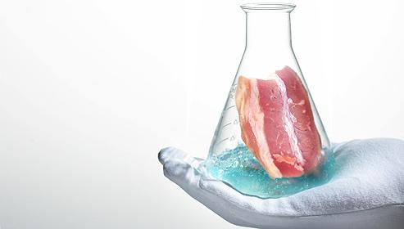
- Космический отельный бизнес
Этап внедрения: для очень и очень богатых.
Как и экскурсии на луну, это удовольствие тоже дорогое - обойдется путешественнику в $ 20 000 за ночь. «Энергия», русская компания по исследованию космоса, уже создала первый в мире отель “Генезис” в космосе в сотрудничестве с американской компанией высоких технологий Orbital Technologies. Запустили демонстрационный модуль жилого блока в 2013 году. В качестве пассажиров - пока тараканы. Но уже в ближайшие 3 года российский корабль “Союз” доставит на орбиту туристов. Отель способен вмещать до семи человек. А чего стоит вид на Землю! 50 человек уже забронировали места.
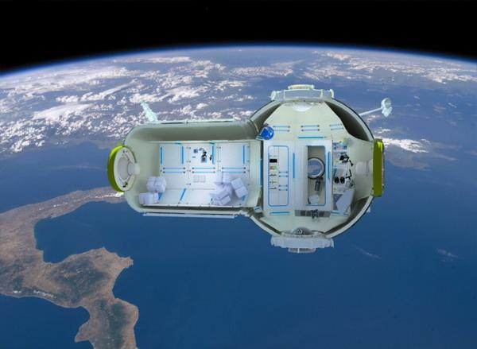
- Торговля водой
Этап внедрения: многомиллиардный бизнес.
Уже сейчас 2,8 миллиарда человек (40% населения Земли) в той или иной мере испытывают нехватку воды. И если для украинцев это не кажется большой проблемой, учитывая количество воды, использованной даром, то для Австралии это проблема ежемесячного 36% - го дефицита. Вода - это своего рода нефть ХХІ века. Так как запасы пресной воды иссякают, а люди все больше задумываются о своем здоровье, бизнес по производству очищенной питьевой воды имеет поистине колоссальные возможности. А с учетом больших затрат воды в сельском хозяйстве, в будущем человек станет перед выбором: пить или дать подкрепиться растению.
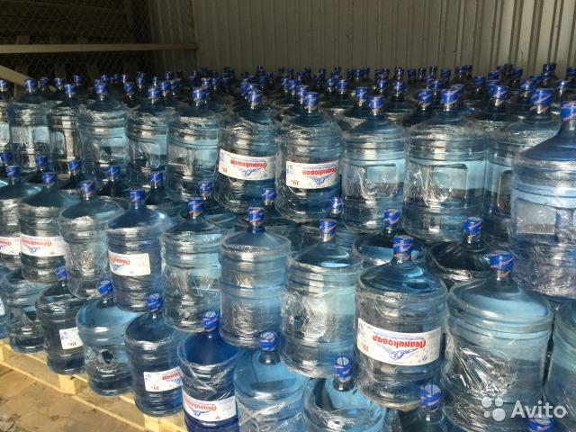
- Производство роботов
Этап внедрения: роботы пылесосят, но готовить ужин не умеют (кроме лапши).
Сегодня, количество роботов на Земле составляет около 13 млн. На многих современных производствах роботы уже осуществляют сварку, покраску, упаковку, фасовку. В мире они уверенно заменяют людей — как в зоне боевых действий, так и в мирной жизни. В США робот К5 от компании Knightscope, напоминающий R2D2 из «Звездных войн», скоро будет патрулировать студенческие кампусы. В Украине же это остается только в планах. Если роботы заменят человека фактически на любой роботе (а к этому все идет!), то предприниматели немало на этом заработают. Ведь в то время, когда количество машин будет сопоставимо с количеством самого населения, для потребителя они будут дешевыми.
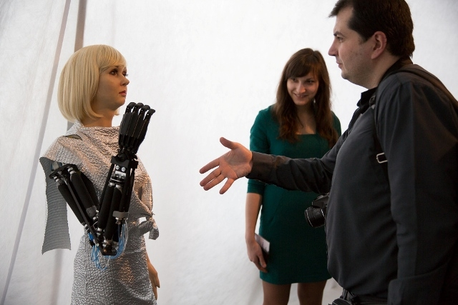
- Наномедицина
Этап внедрения: пока ещё в Майнкрафт.
В руках этого бизнеса - Бессмертие и Вечная молодость человека. Его главная цель - производство нанороботов - машин, которые будут ремонтировать клетки человеческого организма. Кроме того, нанороботов будут внедрять в нервную систему для анализа ее деятельности, а также возможности корректировки собственной ДНК, например, для лечения аллергии и диабета. Принцип работы такой: в человеческий организм интегрируют компьютер (робот, размером с молекулу!). И когда человек начнет стареть, наноробот начинает реагировать: считывать информацию и быстро проводить ремонт клеток. В 60 лет каждый будетет выглядеть как в 20. Или же представь себе, что ты подцепил грипп (то есть ты даже еще НЕ знаешь, что его подцепил). Тут же среагирует система - десятки тысяч наноботов начнут распознавать вирус гриппа и за считанные минуты ни одного вируса в крови не будет обнаружено! Вопрос только цены. Но пока об этом молчат. Лидером на рынке наномедицыны является Северная Америка.
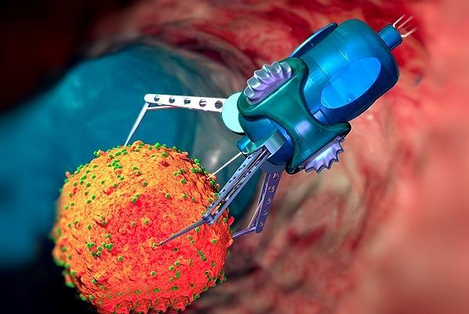
- Производство марихуаны
Этап внедрения: в большинстве случаев чёрный рынок.
По ступенькам, продажа марихуаны стала легальной в Бангладеш, Чехии, Испании, Португалии, Канаде, Израиле, Мексике и США. Но как только товар вышел из тени, его обложили налогами и пошлинами. Как следствие, стоимость марихуаны получилась в 5-6 раз дороже, чем незаконной. Этот бизнес нескромно прибыльный. К примеру, доход американской компании Privateer в 2014 году составил 11 миллионов долларов. На мировом рынке уже есть потенциальные игроки: компании с Израиля с 22 тысячами патентов на культивацию различных видов конопли. Но не пройдёт и десятилетия, как наркотик станет обыкновенным потребительским товаром, жизнь без которого уже трудно будет представить.
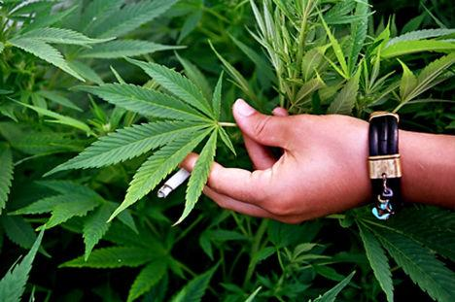
- Заправки для электромобилей
Этап внедрения: сотни станций уже построено, осталось еще тысячи.
Актуальный этот бизнес потому, что нефть – не вечна. Рано или поздно ресурс будет вычерпнут и все быстренько пересядут в электромобили. Соответственно возрастёт спрос на сопутствующие товары и услуги. Например на зарядные станции. Особенно высок спрос будет на парковочные места, так как заряжение авто занимает несколько часов. С этим уже столкнулись США. Спрос перевисел предложение: на 250 млн автомобилей только 50 млн станций. В Украине же, в настоящее время, по всей стране зарядных станций только 42. Да и электромобилей не более 300. Установленные станции зарядки электромобилей повышают конкурентоспособность торговых комплексов, платных парковок, кафе, ресторанов, гостиниц, бизнес-центров и создают новые возможности для рекламы и продвижения бизнеса. И высший интерес к таким устройствам проявляет именно бизнес, а не частные лица.
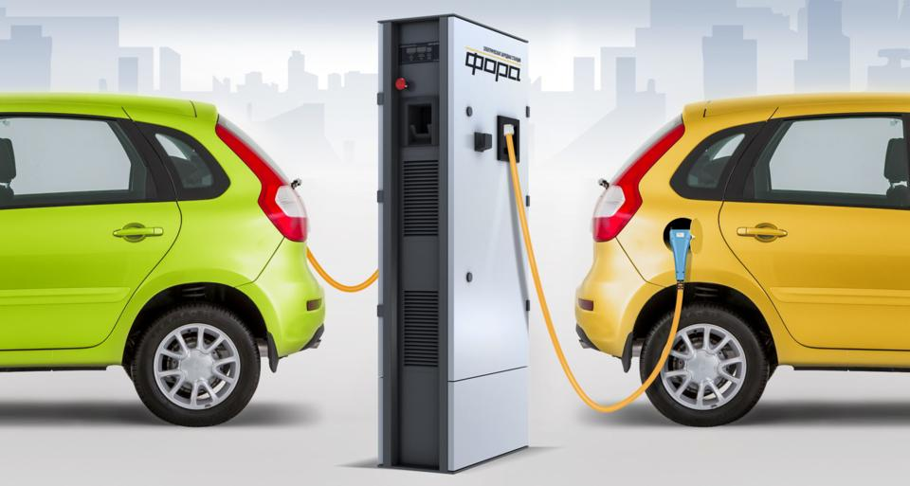
- Голографический театр
Этап внедрения: Принцесса Лея из “Звёздных воен” уже прибыла.
3D может отойти на задний план. Ведь появились технология, которая позволяет создать эффект телеприсутствия человека в режиме реального времени.
Современные иллюзионисты используют так называемый высоко отражающий полимер. Это невидимый для аудитории кристалл, который создаёт изображение в натуральную величину. Недавно, с появлением мощных проекторов, её стали применять для “удаленного” виртуального присутствия знаменитостей на важных встречах. Для тех, кто просто хочет посмотреть как это выглядит, рекомендуем список видео на Youtube.
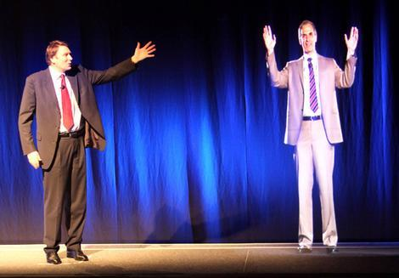
Следуя этим советам, ты сможешь не только построить свой бизнес, но и прилично заработать.

